**Отчет об инновационной деятельности НИ ИрГТУ в 2012 году**

В 2012 году инновационная деятельность НИ ИрГТУ была направлена на:

* создание новых и развитие деятельности существующих малых инновационных предприятий (привлечение инвестиций, заказов, партнеров и экспертов; повышение квалификации сотрудников; разработка нормативно-методического обеспечения деятельности алых инновационных предприятий - МИП);
* обеспечение массового привлечения молодежи к инновационно-предпринимательской деятельности (проведение семинаров, выставок и курсов обучения; информирование и помощь в оформлении заявок на инновационные конкурсы различного уровня; формирование новых проектных команд и студенческих творческих объединений; активная пропаганда имиджа предпринимателя наукоемкого бизнеса);
* развитие кооперации с предприятиями реального сектора экономики, региональными, федеральными и международными институтами поддержки развития инноваций.

Итоги деятельности НИ ИрГТУ в 2012 году по созданию малых инновационных предприятий представлены в таблице 1.

Таблица 1

|  |  |  |  |  |
| --- | --- | --- | --- | --- |
| № | Показатель | 2010г. | 2011г. | 2012г. |
| 1 | Общее количество предприятий Технопарка ИрГТУ | 13 | 18 | 25 |
| 2 | Количество вновь созданных предприятий | 4 | 5 | 7 |
| 3 | Общее количество новых рабочих мест, созданных на предприятиях Технопарка | 19 | 39 | 90 |
| 4 | Объем заказов, выполненных МИП, созданными Университетом, млн. руб. | 422,0 | 467,0 | 497,0 |

Проведена системная работа по развития деятельности студенческих творческих объединений и формированию системы привлечения молодежи к инновационно-предпринимательской деятельности (рис. 1).

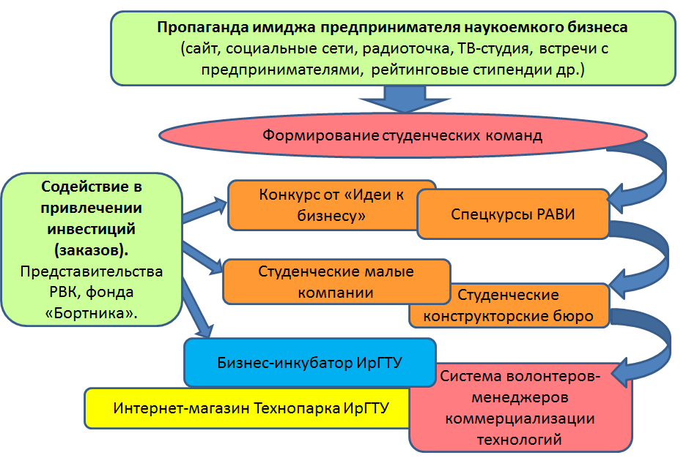

Рис. 1. Система привития студентам навыков инновационной деятельности

В таблице 2 приведены результаты привлечения студентов к инновационно-предпринимательской деятельности.

Таблица 2

| № | Показатель | 2010г. | 2011г. | 2012г. |
| --- | --- | --- | --- | --- |
| 1 | Количество студентов-участников научно-творческих коллективов | 1325 | 1547 | 1962 |
| 2 | Студенты-работники малых инновационных предприятий Технопарка ИрГТУ | 12 | 26 | 101 |
| 3 | Студенческие малые предприятия вне Технопарка ИрГТУ | 7 | 12 | 51 |
| 4 | Студенческие награды разного уровня | 276 | 364 | 1261 |
| 5 | Привлечение инвестиций на развитие научно-инновационной деятельности студентов, млн. руб. | 1,8 | 2,5 | 24,1 |

В части развития кооперации с федеральными институтами поддержки инноваций на базе университета были созданы представительства Фонда содействия развития малых форм предприятий в научно-технической сфере и Федерального института промышленной собственности.

Представительство Фонда содействия развитию малых форм предприятий в научно-технической сфере начало свою работу на базе НП Технопарк ИрГТУ с апреля 2012г. Это дало возможность впервые провести защиты проектов программы «СТАРТ» в режиме видеоконференции, в которых приняли участие не только резиденты Технопарка ИрГТУ, но и малые инновационные компании Иркутской области. По итогам конкурса «СТАРТ-12» были поддержаны два предприятия инновационного пояса ИрГТУ: ООО «Новые технологии в строительстве» и ООО «Лазерные технологии». В сентябре 2012г. на базе Постоянного Представителя Фонда впервые в Иркутской области прошло финальное мероприятие по программе УМНИК, из 20 проектов молодых ученых поданных на конкурс были поддержаны 5 проектов (4 - от ИрГТУ).

21 августа 2012г. подписано соглашение с Федеральным институтом промышленной собственности о создании на базе НИ ИрГТУ регионального Центра поддержки технологий и инноваций ФИПС.

Основными задачами созданного центра являются:

* предоставление хозяйствующим субъектам инновационной деятельности и индивидуальным изобретателям (разработчикам) бесплатного доступа к патентным и непатентным информационным ресурсам ФИПС;
* пропаганда и популяризация инновационной деятельности путем организации научно-практических конференций и обучающих семинаров по актуальным вопросам теории и практики правовой охраны и использования результатов интеллектуальной деятельности и распространения научно-методических и информационных материалов.

В 2012 году НИ ИрГТУ завершил реализацию проекта по развитию инновационной инфраструктуры в рамках Постановления № 219 Правительства РФ.

В результате целенаправленных действий сформирована инновационная инфраструктура (рис. 2) поддержки развития инновационной деятельности, реализующая следующие задачи:

* помощь в оформлении заявок на получение стартовых инвестиций от региональных программ, фонда содействия развития малых форм предприятий в научно-технической сфере, фонда посевных инвестиций РВК, Сколково и др;
* проведение на постоянной основе для проектных команд специализированных курсов по инновационному менеджменту, венчурному предпринимательству, коммерциализации технологий (специальные курсы РАВИ);
* помощь в проведении экспериментальных исследований, разработке опытных образцов и прототипов инновационной продукции;
* содействие в реализации продуктов и услуг МИПов (использование партнерских связей вуза, размещение информации в российских и зарубежных сетях трансфера технологий, интернет-магазин и выставочный павильон Технопарка ИрГТУ, и др.);
* помощь в привлечении партнеров (участие в венчурных ярмарках, работа с инновационными структурами других регионов, сотрудничество с зарубежными организациями – международная сеть стартап-проектов I’m VC, Европейская сеть поддержки предпринимательства и инноваций EEN, Партнерство бизнес-ангелов Великобритании и др.).

В настоящее время инновационная инфраструктура включает в себя подразделения Технопарка ИрГТУ (25 предприятий наукоемкого бизнеса; бизнес-инкубатор, в составе которого находятся 16 резидентов; коучинг центр по венчурному предпринимательству; центр поддержки технологий и инноваций Федерального института промышленной собственности; представительства Фонда содействия развитию малых форм предприятий в научно-технической сфере, Фонда посевных инвестиций Российской венчурной компании, российской сети трансфера Технологий), а также подразделения университета (58 научно-производственных лабораторий и центров, отдел управления интеллектуальной собственностью, 28 студенческих творческих объединений).

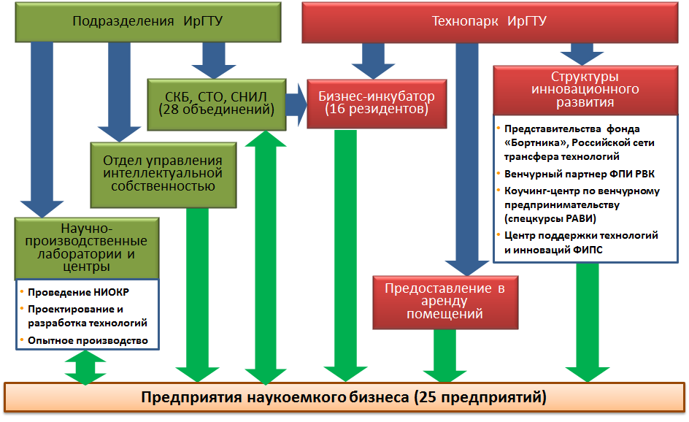

Рис. 2. Существующая инфраструктура НИ ИрГТУ

Также важно отметить прогресс в области патентования изобретений. В рамках программы развития НИУ отделом управления интеллектуальной собственностью с целью развития научной и инновационной деятельности и пополнения библиотечного фонда патентной информацией получены от Федеральной службы по интеллектуальной собственности, патентам и товарным знакам РФ (Роспатента) 81 DVD-диск с полным описанием патентов России за 1996 – 2010 годы, промышленных образцов за 1993 – 2004 годы и товарных знаков за 1991 – 2004 годы. За три года получено от Роспатента:

* 33 патента на изобретения ( в 2012 г. – 13);
* 26 свидетельств на полезные модели ( в 2012 г. – 6);
* 45 свидетельств о регистрации программ для ЭВМ ( в 2012 г. – 20);
* 6 секретов производства НОУ-ХАУ ( в 2012 г. – 1);
* 2 свидетельства о государственной регистрации баз данных ( в 2012 г. – 2).

В целом реализация программы развития инновационной инфраструктуры в 2010-2012 гг. позволила достичь следующих результатов:

* общий объем работ и услуг, выполненных предприятиями Технопарка ИрГТУ - 1,4 млрд. руб. ( в среднем 460 млн. руб. в год)
* создано более 90 новых рабочих мест;
* в рамках ФЗ № 217 создано 16 новых инновационных предприятий;
* проекты – победители конкурсов Правительства Иркутской области (7 проектов), администрации г. Иркутска (9 проектов), Сколково (1 проект), программы СТАРТ (4 проекта), БИТ-Байкал (3 проекта), БИТ-Россия (1 проект) и др.;
* ИрГТУ получил статус регионального венчурного партнера РВК;
* выигран конкурс Ассоциации инновационных регионов на создание в Иркутской области Молодежного центра инновационного прототипирования;
* технопарк ИрГТУ - региональный представитель Фонда содействия развитию малых форм предприятий в научно-технической сфере и Федерального института промышленной собственности;
* университет вошел в состав 9 технологических платформ, созданных в РФ;
* 16 государственных компаний приняли решение о привлечении НИ ИрГТУ к реализации программ инновационного развития.

По данным мониторинга Союза инновационно-технологических центров России, проведенном в июне 2012 года, деятельность инновационной инфраструктуры ИрГТУ обеспечила вхождение Иркутской области в 10-ку лучших регионов по отношению объема выполняемых работ (услуг) на базе инновационной инфраструктуры ВУЗов к объему инновационных работ (услуг) региона (рис. 3).



Рис. 3. Позиции Иркутской области в инновационной деятельности